Nama : Ahmad Putra Cahyo
NIM : 21120124140143
Kelas : D
Matkul : Pemrograman Dasar
Dosen Pengampu : Ilmam Fauzi Hashbil Alim, S.T.,M.Kom.

Ujian Akhir Semester Pemrograman Dasar

Jawaban :

1.

Source Code :

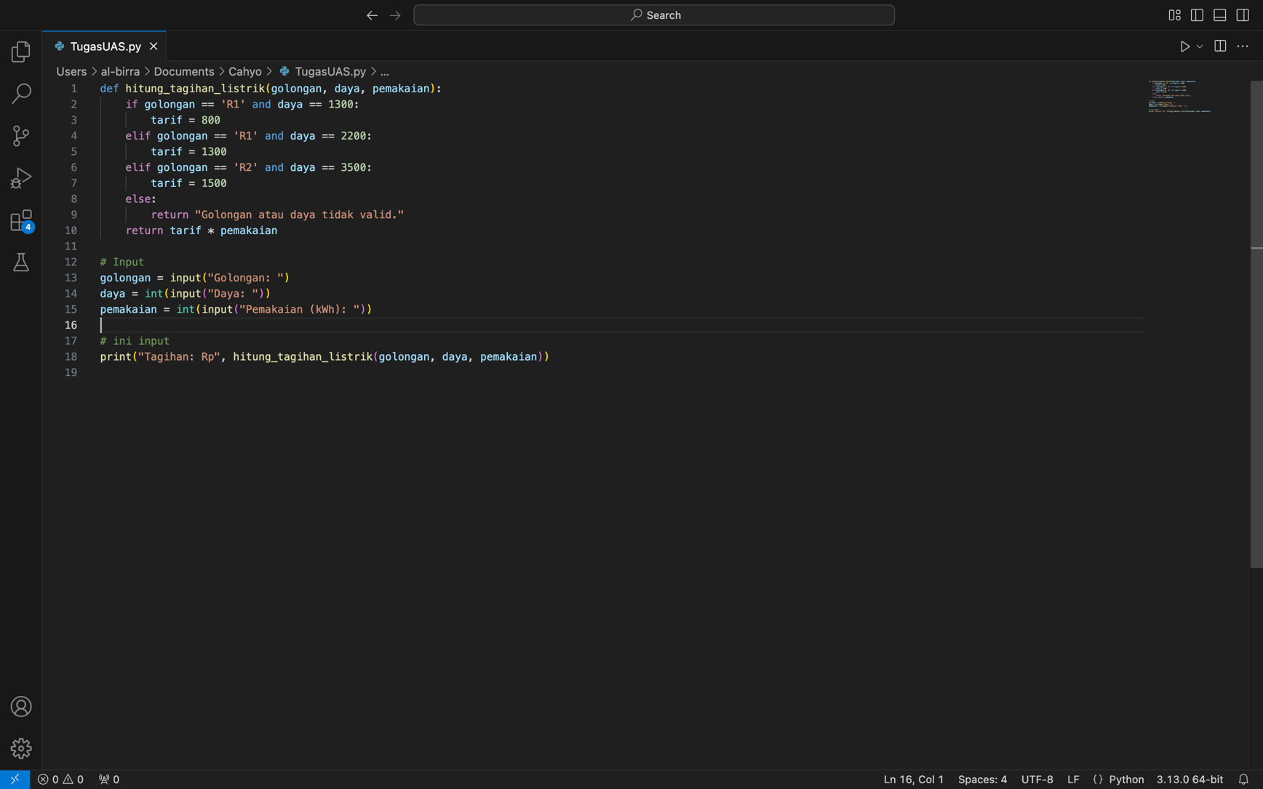

Output :
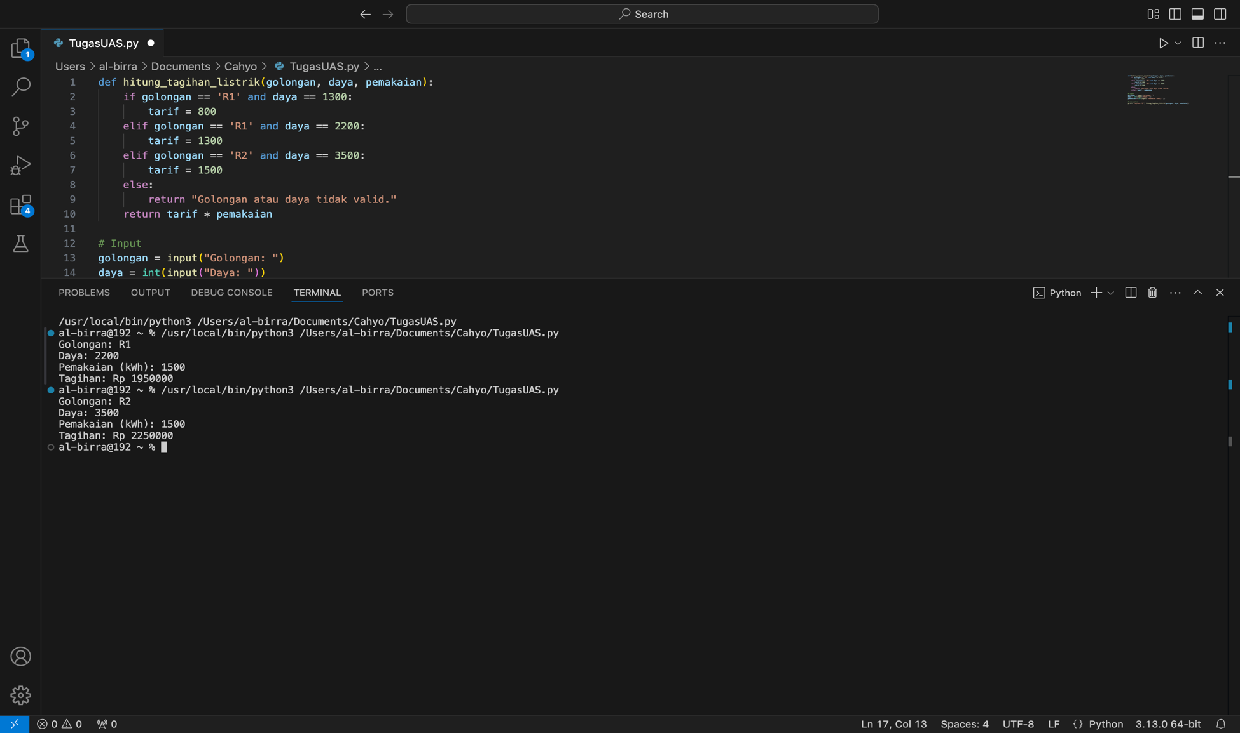

2.
Source code :
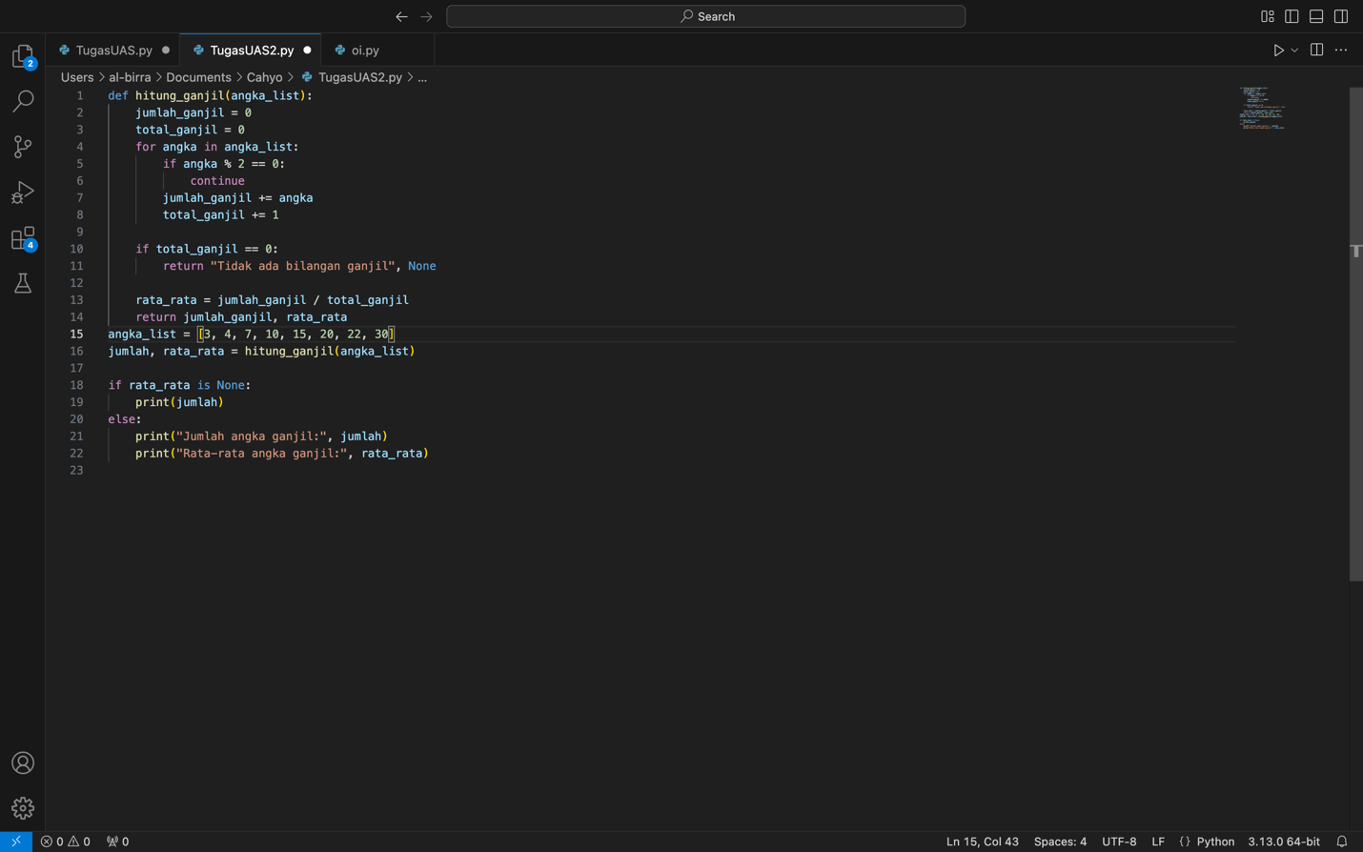

Hasil Running :
